苏科版2012-2013学年度第二学期第一次阶段学业质量监测初二物理试卷
（g=10N/kg）
姓名： 得分：
- 选择题（四个选项中只有一个正确答案，共12题，每题2分，计24分）
1．关于一名普通中学生人体数据的估测中，下列最接近真实情况的是（ ）
A．步行速度约为15m/s B．体重约为500N
C．身高约为1680cm D．体积约为2m³
2．下列说法正确的是（ ）
A．物体的质量越大，其密度就越大
B．由公式$ρ=\frac{m}{v}$可知，密度与质量成正比，与体积成反比
C．密度是物质的一种特性，只决定于物质的种类
D．液体的密度一定比固体的密度小
3．要测量出一张普通邮票的质量，下列方案中可行的是（ ）
A．先测一个信封的质量，再将邮票贴在信封上，测出信封和邮票的总质量，两数相减得邮票质量
B．先测出数百枚邮票的质量，再除以邮票的枚数
C．天平是测质量的精密仪器，直接把一枚邮票放在托盘内可以测量出
D．用刻度尺测出邮票的长、宽、厚，计算出邮票的体积，再查找出有关纸的密度，算出邮票的质量
4．小岩同学利用天平和量筒测酸奶的密度，下列操作步骤中多余的是（ ）
A．用天平测量空烧杯的质量
B．将酸奶倒入烧杯中，用天平测量烧杯和酸奶的总质量
C．将烧杯中的酸奶倒入量筒中一部分，测出量筒中酸奶的体积
D．用天平测量烧杯和剩余酸奶的总质量
5．一个瓶子装满水时的总质量是400g，装满酒精时的总质量是350g。则瓶子的容积是（$ρ_{水}=1\text{.}0g/{{\text{cm}}^{3}},ρ_{\text{酒精}}=0\text{.}8g/{{\text{cm}}^{3}}$）（ ）
A．400cm³ B．250cm³ C．350cm³ D．200cm³
6．甲物质的密度为2.5t/m3，乙物质的密度为2.5kg/dm3，丙物质的密度为2.5g/cm3，丁物质的密度为250kg/m3，其中密度最小的物质是（ ）
A．甲 B．乙 C．丙 D．丁
7．对静电现象的认识，下列说法中正确的是（ ）
A．摩擦起电创造了电荷 B．同种电荷相互吸引，异种电荷相互排斥
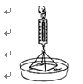
C．白然界只存在正、负两B种电荷 D．从静电现象认识到原子核是可分的
8．把干净的玻璃板吊在弹簧测力计的下面，记下测力计的读数。如图所示让玻璃板的下表面接触水面，然后稍稍用力向上拉，发现弹簧测力计读数变大，其原因是玻璃板与水的接触面之间存在 （ ）
A．摩擦力 B．分子引力
C．分子斥力 D．大气压力
9．2011年5月，法国科学家发现行星“葛利斯581d”较适合地球生命居住，且同一物体在“葛利斯581d”行星表面所受重力大小是在地球表面的两倍．设想宇航员从地球携带标有“100g”字样的方便面、天平和弹簧测力计飞至行星“葛利斯581d”，测得方便面的示数是（ ）
A．天平示数为100g，弹簧测力计示数为1N
B．天平示数为100g，弹簧测力计示数为2N
C．天平示数为200g，弹簧测力计示数为1N
D．天平示数为200g，弹簧测力计示数为2N
10．体育课中，被推出的铅球落地后沿水平地面向前滚动（如图），图中能正确表示铅球所受重力方向的是（ ） 
A B C D

11．（10·青岛）4．下列图像中，能正确的反映重力与质量的关系的是（ ）
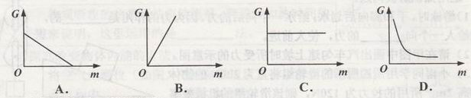
12．我国“嫦娥工程”预计在2012年实施落月探测。已知月球上无大气、无磁场，物体在月球上所受重力只相当于地球上的1/6。在月球上，你认为下列情况可能的是（ ）
A．利用降落伞降落，以确保安全落月 B．用指南针确定方向
C．听到月球车行驶发出的声音 D．轻易地将60kg的物体举起
- 填空题（本题13小题，每空1分，计35分）
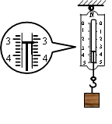
13．请你读出图中弹簧测力计的示数是 N，该物体的质量为 g。
14．（1）如图所示的量筒是以 为单位标度的，最小分度值是 ；测量时如果如图那样读数，则读出的液体体积与真实值相比 （填“偏大”、“偏小”或“相等”）．
（2）水平放置的天平如图所示，在使用前必须进行的调节是：首先将 ，接着调节 使 平衡．
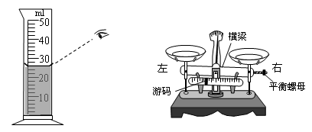
15．小汪在实验室测一矿石样品的密度：①小汪将托盘天平放在水平桌面上，并将游码调到标尺的零刻度处，发现天平的指针位置如图所示，则他应将天平右端的平衡螺母向_____边调。②小汪用调好的天平测量矿石样品的质量，天平再次平衡时，添加的砝码和游码位置如图所示，则矿石样品的质量是_________g；③将矿石样品放入装有60cm³水的量筒中，液面上升后的位置如图，则该矿石的密度是________g/cm³。
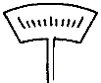
题①图 题②图 题③图
50g
10g
0
1
2
3
4
5g
20
40
60
80
100
ml
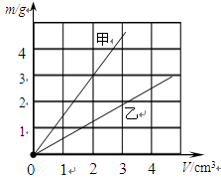
16．1kg的水变为冰后，其体积将 ，密度将 ．(选填“增大”、“减小”、“不变”)
17．甲、乙两种物质的质量与体积的关系图像如图所示，由图可知，其中密度较大的是＿＿＿＿。（填“甲”或“乙”）, 甲的密度是＿＿＿＿g/cm³。
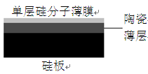
18．2011年11月，美研究人员研制出一种世界上重量最轻的固体金属材料。这种新材料可以放在蒲公英上面而不会压坏它的籽。这里说的“重量最轻”用确切的物理语言来说是指这种材料的＿＿＿很小。纳米材料是由纳米颗粒经过特殊制备得到的，室温下外形相同的纳米铜比普通铜可多拉长50倍而不断裂，这一事例表明纳米铜具有较好的＿＿＿（选填“硬度”、“延展性”或“磁性”）；纳米是＿＿＿（选填“长度”、“时间”或“质量”）单位。
19．烤熟的山芋香气扑鼻，表明_______；两个底面平整、干净的铅柱紧压后会粘到一起，需用一定的外力才能将它们拉开，表明_______。
20．2012年5月，日本科学家开发出制作单层硅分子薄膜技术，如图所示：在硅板表面覆盖陶瓷薄层，持续加热一段时间后，硅板中的硅分子居然能穿透陶瓷薄层从而形成单层硅分子薄膜．加热使得硅分子穿透陶瓷薄膜，这说明：＿＿＿＿＿＿＿＿＿＿＿＿；＿＿＿＿＿＿＿＿＿＿＿＿＿＿＿＿＿＿＿＿．
21．各种原子都有相似的结构，根据卢瑟福原子结构模型可知：原子中心的原子核由＿＿＿＿和中子组成，原子核周围带负电的＿＿＿＿绕核运动．
22．PM2.5是大气中直径小于等于2.5μm、即小于等于＿＿＿＿m的颗粒悬浮物，能被肺泡吸收并进入血液．常州大学的科研队伍成功研制出PM2.5净化器，其原理如图所示．闭合开关S₁、S₂后，风扇旋转吸入空气，气流外侧A处的颗粒物也被吸入净化器，这是因为气流处流速大导致压强＿＿＿＿的缘故．颗粒物接近带有负电荷的光洁金属网C时受到强烈的吸引力，这是因为＿＿＿＿＿＿＿＿＿＿＿＿，但很快又受到光洁金属网C对它的斥力，这又是因为＿＿＿＿＿＿＿＿＿＿＿＿．离开金属网C后，颗粒物被带有正电荷的棉芯D牢牢吸引，这是因为＿＿＿＿＿＿＿＿＿＿＿＿．
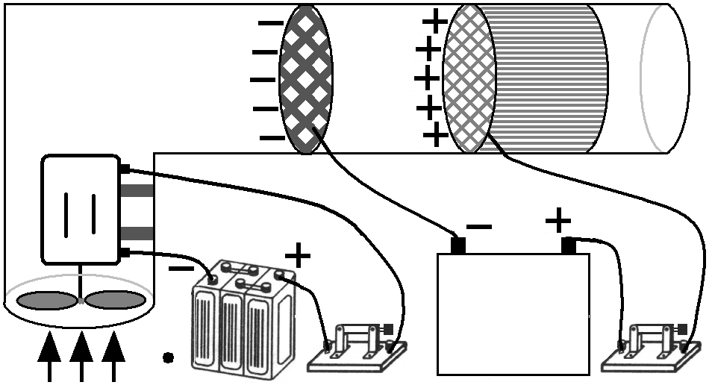
S₂
静电
发生器
A
S₁
C
D
23．如果用g表示重力与质量的比值，则一个质量为m的物体受到的重力G=_______，受到的重力方向总是 。
24．月球对它表面附近的物体也有引力，这个力大约是地球对地面附近同一物体引力的1/6。一个连同随身装备共90kg的宇航员，在月球上质量为______kg，重为______N。
25．小明同学在测定液体密度实验中，没有把容器的质量测量出来，而是多次测量出容器和液体的总质量，并记录在表格中，根据下表中的数据求得液体的密度是 kg/m³，容器的质量是 g。
实验次数 | 1 | 2
液体体积V/m³ | 50 | 80
液体和容器的总质量m/g | 85 | 112

- 解答题：（本题共9题，计41分）
26．（2分）如图，粗细均匀的重为5N的木棒靠在墙上，请你在画出木棒所受重力的示意图。
27．（2分）如图所示，电灯的质量为200g，用力的图示法表示电灯受的力。
28．（2分）如图所示，水平面上有一辆小车，在A点受到向左上方、与水平方向成30°角的拉力。已知拉力大小F＝50N，请画出该力的示意图。
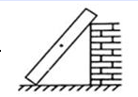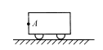
第26题图 第27题图 第28题图
29．（7分）某同学在探究“物体的质量跟体积的关系” 的实验中：
右表是这位同学记录的实验内容和实验数据，请你根据表格中记录的内容和数据，进行分析比较：
物理  量  物体 | 质量m/g | 体积v/cm³ | 质量跟体  积的比值m/v/g．cm⁻³
铁块1 | 79 | 10 | 7.9
铁块2 | 158 | 20 | 7.9
铁块3 | 237 | 30 | 7.9
铝块1 | 54 | 20 | 2.7
铝块2 | 108 | 40 | 2.7
铝块3 | 162 | 60 | 2.7
① 铁和铝两种不同物质的相同点是：
不同点是：
②铁的密度为 。
③根据这个实验的结果，请你分析并回答，为什么说密度是物质的特性？
答： 。
④ 回忆我们在做这个实验时，为什么要选取多种物质，且对每种物质都要收集多组数据？若对每种物质仅收集一组数据是否可以？为什么？
。
30．（5分）在“探究物质的密度”的实验中，下图所示是我们实验用的天平，砝码配备的码有100g、50g、20g、10g、5g等。
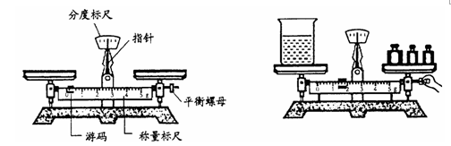
请填写下列空格：
（1）调节天平时应将 移至零刻度处，然后调节 ，使天平横梁平衡。
（2）小王同学进行了下列实验操作：
A．将烧杯中盐水的一部分倒入量筒，测出这部分盐水的体积V；
B．用天平测出烧杯和盐水的总质量m_{l}；
C．用天平测出烧杯和剩余盐水的总质量m₂；
以上操作的正确顺序是： (填字母代号)。
（3）小王测量烧杯和盐水的总质量m_{l}时，估计盐水和烧杯的总质量在150g左右。试加砝码时，应用镊子夹取100g、50g砝码各1个放入右盘中，若指针右偏，则应取下 g砝码，试加上其它砝码，同时调节游码。
（4）右上图是小李同学在实验操作过程中的情况。他的错误是： 。
31．（3分）小刚同学做“弹簧的伸长与所受拉力的关系”的探究实验，记录数据如下：
拉力大小/N | 0 | 4 | 5 | 6 | 9 | 10 | 11 | 12
弹簧全长/cm | 3.5 | 5.5 | 6 | 6.5 | 8 | 9 | 10.5 | 14
（1）经分析：在弹性限度内，弹簧的伸长跟受到的拉力成 比（填写“正”或“反”）；
（2）在满足（1）的条件下，每增加1N的力弹簧应伸长_____cm.
（3）如果用这根弹簧做成弹簧测力计，那么弹簧测力计的测量范围是 。
32．（6分）下表是小华在探究“重力的大小跟什么因素有关”实验中得到的实验数据。
测量对象 | 质量m/kg | 重力G/N | 比值g/N·kg^{－1}
物体1 | 0.1 | 0.98 | 9.8
物体2 | 0.2 | 1.96 | 9.8
物体3 | 0.3 | 2.94 | 9.8
（1）实验中，需要的测量工具是＿＿＿＿＿＿＿和＿＿＿＿＿＿＿。
（2）分析表中数据，可以得出的结论是：＿＿＿＿＿＿＿。
（3）在通常情况下，我们将g值取为9.8N/kg。但经过精确测量，发现在某些不同的地理位置，g值存在着微小差异。下表列出了一些城市和地区的g值大小。
地点 | 赤道 | 广州 | 武汉 | 上海 | 北京 | 纽约 | 莫斯科 | 北极
g值大小 | 9.780 | 9.788 | 9.794 | 9.794 | 9.801 | 9.803 | 9.816 | 9.832
地理纬度 | 0° | 23°06′ | 30°33′ | 31°12′ | 39°56′ | 40°40′ | 55°45′ | 90°
根据表中提供的信息，回答下列问题：
①g值相同的城市是：＿＿＿＿＿＿＿。
②造成g值不同的原因可能是：＿＿＿＿＿＿＿＿＿＿＿＿＿＿＿＿＿＿＿＿＿。
③我国与许多国家之间的贸易往来频繁，在这些往来的货物运输中，发货单上所标示的“货物重量”，实质上应该是货物的＿＿＿＿＿＿＿。
33．（6分）在中学生体育能力测试中，某同学将一个质量为4kg，体积为500cm³铅球，掷出8m远。试问：
（1）铅球在出手后为什么要落向地面？
（2）已知铅的密度是ρ_{铅}=11.3×10³kg/ m³,这个铅球是纯铅制造的吗？

34．（8分）小明郊游时捡到一块外形不规则的石头。为了测定它的密度，小明称出石头和一个盛满水的容器的质量分别为0.56kg、2kg，然后将石头轻轻放入容器中，又测出了容器的总质量为2.36kg。（石头吸水不计）求：
（1）石头的体积；
（2）石头的密度；
（3）若石头吸水，所测石头的密度是偏大还是偏小，为什么？

答题卷
一、选择题（24分）
题号 | 1 | 2 | 3 | 4 | 5 | 6 | 7 | 8 | 9 | 10 | 11 | 12
选项
二、填空题（35分）
13．
14．（1）
（2）
15．
16．
17．
18．
19．
20．
21．
22．

23．
24．
25．
26～28．

29．（7分）
①
②
③
④

30．（5分）（1） （2）
（3） （4）
31．（3分）（1） （2） （3）
32．（6分）
（1）
（2）
（3）① ② ③
33．（6分）

34．（8分）

答案
1．B 2．C 3．B 4．A 5．B 6．D 7．C 8．B 9．B
10．C 11．B 12．D
13．3.2 320
14．（1）ml 2ml 偏大 （2）游码拨至零刻度线位置 平衡螺母 天平横梁
15．右 62.4 3.12
16．增大 减小
17．甲 1.5
18．密度 延展性 长度
19．分子处在不停的运动中 分子间存在的吸引力
20．温度越高分子的无规则运动越剧烈 分子间有空隙
21．质子 电子
22．2.5×10⁻⁶ 小 带电物体能够吸引轻小物体 金属网的部分负电荷转移给颗粒物导致同种电荷相互排斥 异种电荷相互吸引
23．mg 竖直向下
24．90 150
25．0.9×10³ 40
26．图略
27．图略
28．图略
29．（1）①它们的质量与体积的比值都是恒定的(或它们的质量与体积成正比)它们的质量与体积的比值不相同（1分）
②7.9 g/cm³ (1分)
③同种物质的质量与体积的比值是恒定的，不同物质的质量与体积的比值不同，这说明质量与体积的比值即密度反映了物质的特性。（2分）
④这样得出的结论才具有普遍性（1分） 不行，收集一组数据找不出质量与体积的关系（1分）
30．（1）游码 平衡螺母
（2）B A C
（3）50
（4）在称量的过程中不能调平衡螺母
31．（1）正 （2）0.5 （3）0～9N
32．答案：
（1）天平 弹簧测力计
（2）重力和质量成正比（重力和质量的比值是个定值或重力和质量的比值是9.8N/kg）
（3）①武汉和上海 ②地理位置（“地理纬度”或“地球的吸引力不同”） ③质量

33．答案：（1）铅球受到重力的作用。
（2）铅球的平均密度$ρ=\frac{m}{V}=\frac{\text{4000}g}{\text{500}{\text{cm}}^{3}}=8g/{{\text{cm}}^{3}}=8×{\text{10}}^{3}{\text{kg}}/{m^{3}}<\text{11}\text{.}3×{\text{10}}^{3}{\text{kg}}/{m^{3}}$
所以这个铅球不是由纯铅制造的。
34．
